Анатомический музей Неаполя

Анатомический музей Неаполя считается одним из самых важных в мире, так как содержит исключительно полные коллекции экспонатов, составляющих научную, образовательную и историческую ценность. Подобные музеи есть только в Риме, Турине, Флоренции, Лондоне, Бостоне и Филадельфии.
Музей был основан в 1811 году, хотя самые ранние экспонаты первоначально принадлежали частным коллекционерам XV-XVI вв. или входили в состав древних коллекций исторических больниц Неаполя.
С 1871 года Музей располагается в центре города, в помещениях бывшего Монастыря Святой Патриции (1580 г.) и относится сейчас к факультету Медицины и хирургии Второго Университета Неаполя.
В сентябре 1980 г. музей закрыли из-за сильного землетрясения и, после длительной реставрации, он был вновь открыт для публики только в 2015 году.
Коллекции Музея поражают своим разнообразием: более 350 восковых моделей, коллекция мумифицированных органов, более 400 слепков сосудистой системы, 30 окаменелостей, более 500 скелетированных образцов, собрание камней, извлеченных из органов человека и животных, более 150 экспонатов, показывающих пороки развития человеческого плода, коллекция старинных медицинских инструментов (в том числе, оптические микроскопы и первый медицинский робот), собрание более 600 медицинских трактатов, напечатанных в период с XV по XIX век.
Среди самых интересных экспонатов:

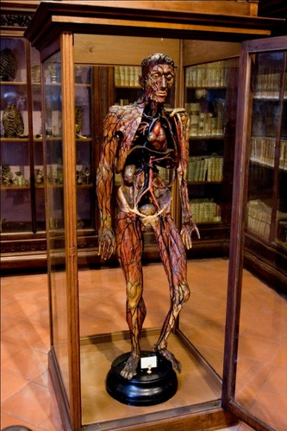
Восковая модель человеческого тела в реальных пропорциях, с хорошо видимой кровеносной системой.

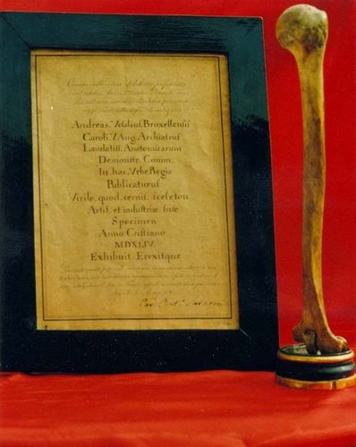
Плечевая кость, единственная сохранившаяся часть скелета, подготовленного к показу в Базеле знаменитым фламандским анатомом Андреасом Везалием в 1544 году.
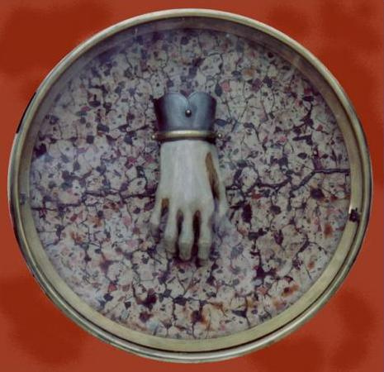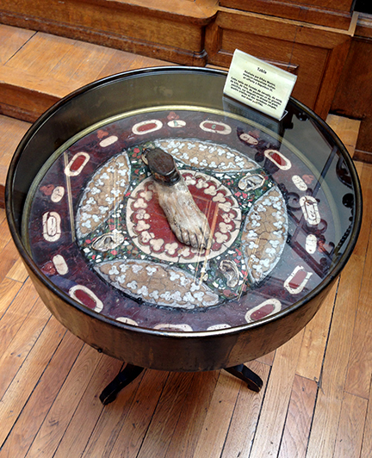
Два столика, мозаика столешниц которых собрана из окаменевших и отполированных фрагментов человеческой крови, мозга, желез, позвонков, печени, желчи, легких и ушей, выполненных итальянским врачом Эфизио Марини (1835-1900 гг.). В центре расположены кисть и ступня молодой женщины, которым Марини смог придать естественный цвет и сохранить их гибкость. Один из столиков в 1866 г. был подарен автором Наполеону III.

…………. ВАШИ КАРТИНКИ…………………………………

Атмосфера древнего монастыря, его огромные комнаты и коридоры, украшенные средневековыми фресками, старинные витрины с уникальными экспозициями – все это, вместе взятое, оставляет непередаваемое впечатление от посещения Анатомического музея Неаполя.

Количество знаков б/пр - 1982
По ТЕХТ. RU:

